**AC61/C** *scheda creata il 5 novembre 2021; ultimo aggiornamento 10 aprile 2024*

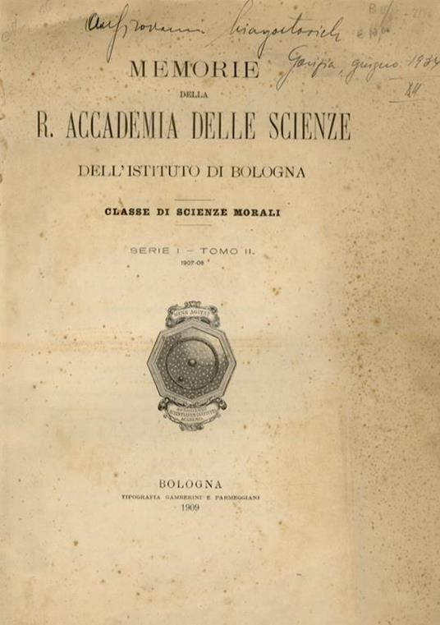

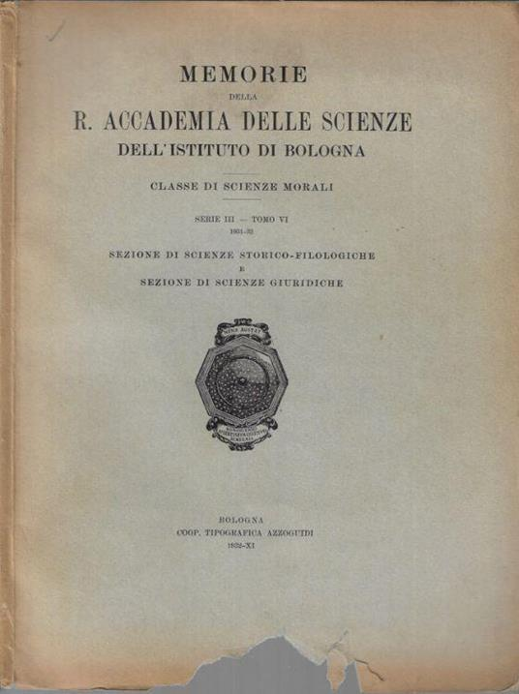

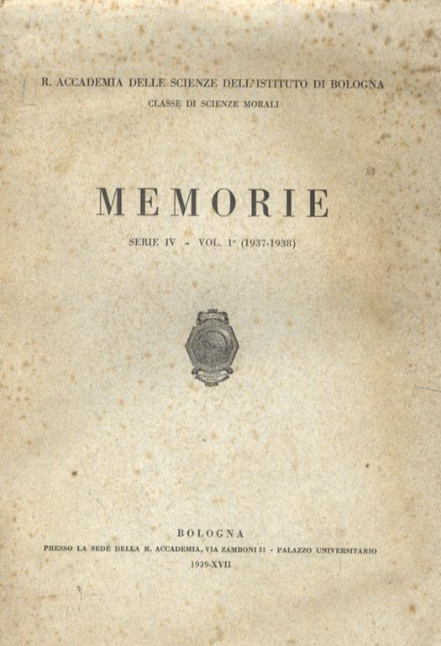

**Descrizione storico-bibliografica**

**\*Memorie della R. Accademia delle scienze dell'Istituto di Bologna. Classe di scienze morali. Sezione di scienze giuridiche.** - Serie 1, tomo 1(1906/07)-tomo 10 (1915/16); serie 2, tomo 1 (1916/17)-tomo 4 (1919/1920). - Bologna : Tipografia Gamberini e Parmeggiani, 1908-1921. – 14 volumi ; 30 cm. ((Irregolare. - TO00198441

Continuazione parziale di: *Memorie della Accademia delle scienze dell'Istituto di Bologna [[AC61](https://giuliopalanga.com/wp-content/uploads/2021/11/AC61.docx)]

Si fonde con: *Memorie della R. Accademia delle scienze dell'Istituto di Bologna. Classe di scienze morali. Sezione di scienze storico-filologiche.

Continua con: *Memorie della R. Accademia delle scienze dell'Istituto di Bologna. Classe di scienze morali. Sezione di scienze storico-filologiche e sezione di scienze giuridiche

**\*Memorie della R. Accademia delle scienze dell'Istituto di Bologna. Classe di scienze morali. Sezione di scienze storico-filologiche**. - Serie 1, tomo 1(1906/07)-tomo 10 (1915/16); serie 2, tomo 1 (1916/17)-tomo 4 (1919/20). - Bologna : Tipografia Gamberini e Parmeggiani, 1908-1921. – 14 volumi ; 30 cm. ((Irregolare. - TO00198442

Continuazione parziale di: *Memorie della Accademia delle scienze dell'Istituto di Bologna [[AC61](https://giuliopalanga.com/wp-content/uploads/2021/11/AC61.docx)]

Si fonde con: *Memorie della R. Accademia delle scienze dell'Istituto di Bologna. Classe di scienze morali. Sezione di scienze giuridiche

Continua con: *Memorie della R. Accademia delle scienze dell'Istituto di Bologna. Classe di scienze morali. Sezione di scienze storico-filologiche e sezione di scienze giuridiche

**\*Memorie della R. Accademia delle scienze dell'Istituto di Bologna. Classe di scienze morali. Sezione di scienze storico-filologiche e sezione di scienze giuridiche**. - Serie 2, tomo 5/7(1920/23)-tomo 10(1925/26); serie 3, tomo 1-3 (1926/29)-tomo 8 (1933/34). - Bologna : Tip. Gamberini e Parmeggiani, 1923-1934. – 9 volumi ; 30 cm. ((Irregolare. - TO00188650

Fusione di:

*Memorie della R. Accademia delle scienze dell'Istituto di Bologna. Classe di scienze morali. Sezione di scienze giuridiche

*Memorie della R. Accademia delle scienze dell'Istituto di Bologna. Classe di scienze morali. Sezione di scienze storico-filologiche

**\*Memorie. Classe di scienze morali** / R. Accademia delle scienze dell'Istituto di Bologna. - Serie 4, 1(1937/38)-9(1949); serie 5, 1 (1950)-11 (1963). - Bologna : presso la sede della R. Accademia, 1939-1963. – 20 volumi ; 28 cm. ((Irregolare. - TO00345977

**\*Atti della Accademia delle scienze dell'Istituto di Bologna. Classe di scienze morali. Memorie.** - Vol. 51/52 (1963/64)-vol. 87 (1991/92). - Bologna : Tipografia Compositori, 1964-1992. – volumi ; 27 cm. ((Irregolare. - TO00013655

Continua con: *Annales: acta Academiae scientiarum Instituti bononiensis. Classis scientiarum moralium [AC62]

Autore: Accademia delle scienze dell'Istituto di Bologna

Soggetti: Storia – Periodici; Filosofia – Periodici; Filologia – Periodici; Diritto - Periodici